- Отели в Гуанчжоу, Фошань.

Стоимость 2-х местного номера в отеле 5 в Гуанчжоу составляет от 128 $, в Фошане от 85 $ в сутки, включительно с завтраком.

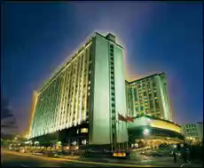
Отель China Marriott (Гуанчжоу)
Отель China окружен зеленью озера Лиухуа и парка Юексиу и расположен напротив выставочного центра Jinhan в Гуанчжоу. К вашим услугам фитнес-центр, открытый бассейн и спа.
До отеля China Hotel, A Marriott можно легко добраться, так как станции метро Yuexiu Park находится буквально у входа. Он разместился в 2 км от железнодорожного вокзала Гуанчжоу и в 35 км от международного аэропорта Гуандун Байюнь.
В отеле China Marriott 850 номеров. Элегантные номера в отеле отделаны панелями из розового дерева и оборудованы телевизором с плоским экраном. В номерах есть система очистки воздуха и большая ванная комната с отдельными душем и ванной.
Вы можете воспользоваться джакузи и сауной после активной тренировки на теннисном корте. Также для отдыха имеются торговый центр, салон красоты и игровая комната.

Отель Chateau Star River Haiyi Peninsula (Гуанчжоу)
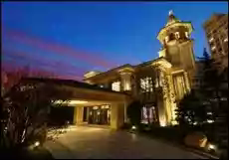
Отель Chateau Star River Haiyi Peninsula с видом на реку Чжуцзян находится рядом с мостом Паниу на острове Шайяо. К услугам гостей бутик-номера. В отеле есть 2 ресторана и номера с бесплатным интернетом и мини-баром.
В Отеле Chateau Star River Haiyi Peninsula 105 номеров. Просторные номера этого пятизвездочного отеля располагают балконами и телевизорами с плоским экраном и спутниковыми каналами. Во всех номерах есть телевизор с плоским экраном и кабельными каналами и удобства для приготовления чая / кофе.
Гости могут посетить центр отеля Star River с сауной. Центр располагает горячей / ледяной баней и фитнес-залом. Кроме того, можно освежиться в бассейне или поиграть в теннис. Предоставляются услуги прачечной и химчистки.
Отель Chateau Star River Haiyi Peninsula расположен в 15 минутах езды от Гуанчжоу и в 5 минутах езды от выставочного центра Пачжоу. До международного аэропорта Байюнь Гуанчжоу можно доехать за 45 минут.

Отель Donlord International (Гуанчжоу)
Отель Donlord International расположен в центральном деловом районе Тяньхэ в Гуанчжоу. К услугам гостей чистые просторные номера с бесплатным доступом в Интернет.
В отеле Donlord International 288 номеров. Отель Donlord International с видом на горы Байюнь находится в 5 минутах езды от Восточного вокзала Гуанчжоу. В 15 минутах езды расположен выставочный центр Пачжоу. До международного аэропорта Байюнь - 30 минут езды.
Номера отеля Donlord оформлены в современном стиле. В каждом номере есть спутниковое телевидение, мини-бар и чайник/кофеварка.
Гости могут посетить полностью оборудованный фитнес-центр и насладиться расслабляющим массажем. Другие удобства включают сауну, караоке и бильярдную.


Отель Ramada Plaza Guangzhou (Гуанчжоу)
Отель Ramada Plaza Guangzhou расположен в районе Тяньхэ, всего в 15 минутах езды от конгресс-центра Pazhou. Гостей ожидают сауны и бесплатный трансфер до Восточного железнодорожного вокзала Гуанчжоу.
В отеле Ramada Plaza Guangzhou 326 номеров. Все номера элегантно оформлены и оснащены спутниковым телевидением, широкополосным доступом в Интернет, мини-баром и кофеваркой.
После насыщенного событиями дня можно насладится китайским массажем в оздоровительном центре или сыграть в бильярд.

Отель Swissotel (Фошань)
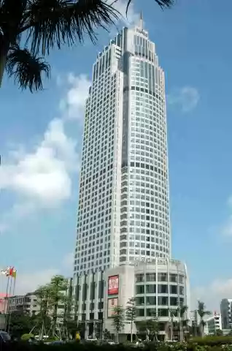
Роскошный отель имеет в общей сложности 234 великолепно обставленных номеров, включая люкс-номера. В отеле имеется бизнес-этаж. К Вашим услугам служба доставки еды и напитков, готовая выполнить все Ваши пожелания. Прямо в отеле Вы можете взять автомобиль напрокат и при этом пользоваться во время пребывания в отеле принадлежащими ему стояночными местами. По запросу клиентов отеля могут быть предоставлены номера для некурящих, а так же номера для лиц с ограниченными физическими возможностями. Приветливая команда администраторов работает в круглосуточном режиме и готова предложить вам секретарские услуги, службу побудки, а также примет ваши ценные вещи на хранение в сейф отеля. В вашем номере есть и сейф. Наряду с другими удобствами в вашем номере имеется также фен и электрочайник. В номерах есть кондиционер и, конечно же, кабельное телевидение с телефоном и мини-баром. Тренировка или отдых - в открытом бассейне отеля возможно и то, и другое! Постояльцев, активно занимающихся спортом, приглашаем посетить тренажерный зал. При потребности несколько минут полного расслабления, можете посетить сауну и джакузи отеля в любой момент. Ресторан отеля предложит изысканные блюда на любой вкус.


Отель Fontainebleau (Фошань)
В этом 5-звездочном отеле имеется 309 роскошных номеров. Служба доставки еды и напитков готова пойти навстречу всем Вашим пожеланиям. Припаркуйте свой автомобиль на бесплатной парковке отеля. К вашим услугам компетентная команда администраторов, работающая 24 часа в сутки, она готова помочь в вашей офисной деятельности, сохранит ваши ценные вещи в сейфе отеля и по вашему желанию разбудит вас утром следующего дня по телефону. На бизнес-этаже предоставлены все удобства для деятельности деловых людей. В номере вы сможете воспользоваться доступом в Интернет. Принимаются программы платного ТВ. Имеется также сейф. В номере вы сможете воспользоваться феном. В номерах с кондиционером предусмотрено кабельное ТВ, телефон и мини-бар. По желанию в вашем номере всегда свежая ежедневная газета. Вы можете полностью расслабиться в сауне отеля. В отеле имеется также плавательный бассейн. Воспользуйтесь возможностью заказать косметические процедуры в отеле. Насладитесь вечером в ресторане при отеле.

Отель Crowne Plaza (Фошань)
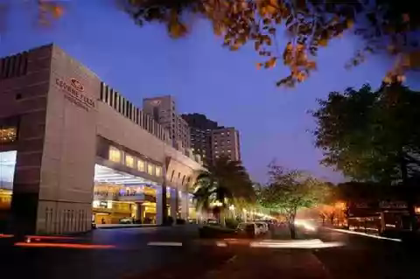
Роскошный отель имеет в общей сложности 412 великолепно обставленных номеров, включая люкс-номера. В отеле имеется бизнес-этаж. Информацию о возможности проката автомобиля Вам предоставит приветливый персонал отеля. К Вашим услугам служба доставки еды и напитков, готовая выполнить все Ваши пожелания. Для хранения ценных вещей к вашим услугам сейф в помещении администратора, равно как и сейф в номере. Бесплатная ежедневная газета включена в стоимость. Утолить жажду, Вам поможет мини-бар в номере. В номере имеется фен. Отель предлагает посещение сауны. Побалуйте себя косметическими процедурами, не выходя из отеля. Тренировка или отдых - в открытом бассейне отеля возможно и то, и другое!

Стоимость 2-х местного номера в отеле 4 в Гуанчжоу составляет от 60 $, в Фошане от 50 $ в сутки, включительно с завтраком.
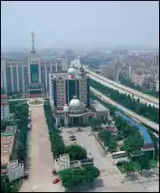
Отель Wa King Town (Гуанчжоу)
Отель Wa King Town находится в 8 минутах езды от выставочного центра Пачжоу. К вашим услугам бесплатные парковка, сауна и караоке.
В отеле Wa King Town 260 номеров. Современные номера отеля Wa King Town оформлены в нейтральных тонах и декорированы ковровым покрытием. Они оснащены телевизором с плоским экраном и кабельными каналами и электрическим чайником. В ванных комнатах есть ванна и фен.
Гости отеля могут побаловать себя релаксацией в сауне или ножными ванночками. В отеле Wa King Town работает хорошо оборудованный бизнес-центр, который предоставляет услуги перевода и услуги по бронированию билетов. Также вас ждет аренда автомобилей и услуги консьержа.

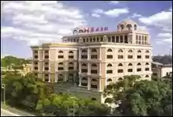
Отель Guangdong Victor (Гуанчжоу)
Насладитесь расслабляющим отдыхом в отеле Guangdong Victor, расположенном в здании19 века с исторической архитектурой, в окружении прекрасных ландшафтных садов. В отеле имеется открытый бассейн и элегантные номера с бесплатным высокоскоростным доступом в Интернет.
Отель Guangdong Victory расположен на живописном острове Шамиан, примерно в 5 км от комплекса Китайской ярмарки импортных и экспортных товаров и железнодорожного вокзала Гуанчжоу. За 40 минут вы сможете добраться до международного аэропорта Байюнь.
В отеле Guangdong Victor 328 номеров. Номера оформлены в приятных нейтральных и ярких оттенках и прекрасно оборудованы. Из номеров открывается вид на город или ландшафтные сады. В номерах есть холодильник, сейф и гладильные принадлежности.
Насладитесь расслабляющим массажем или посетите сауну после активной тренировки в фитнес-центре. Другие удобства для отдыха в отеле Guangdong Victory включают настольный теннис и бильярд.

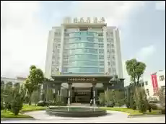
Отель Vanguard (Гуанчжоу)
Отель Vanguard предлагает номера с кондиционером, бесплатным доступом в Интернет, мини-баром, телевизором и письменным столом. Он также предлагает бесплатную парковку и бесплатный трансферт в популярное туристическое место Чим-Лонг.
В отеле Vanguard 230 номеров. Гости могут побаловать себя в спа-центре или отдохнуть в игровой комнате. Отель Vanguard также предлагает ночной клуб, бизнес-центр и прокат автомобилей.
В собственном ресторане отеля гости могут отведать блюда кантонской и интернациональной кухни.
Отель Vanguard удобно расположен всего в 8 минутах езды от выставочного центра Пажоу. Кроме того, рядом находятся разнообразные торговые центры.

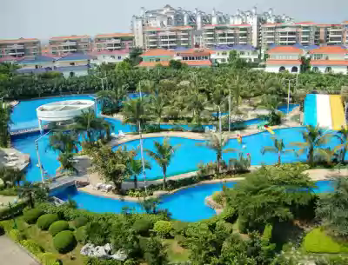
Отель Country Garden Flower City (Фошань)
Каждый из 190 комфортабельных номеров отвечает высоким стандартам первоклассного отеля (4 звезды). В отеле имеется бизнес-этаж. У стола администратора, работающего круглые сутки, имеется также сейф отеля. Прямо в отеле Вы можете взять автомобиль напрокат и при этом пользоваться во время пребывания в отеле принадлежащими ему стояночными местами. Вы сможете заказать еду и напитки в номер или воспользоваться службой побудки. В вашем номере предоставлен выход в Интернет. Также в каждом номере имеются сейф и электрочайник (для приготовления горячего кофе/чая). В вашем распоряжении – купальный халат, в котором вы спокойно сможете посетить массажный кабинет. В номере имеется кондиционер, кабельное телевидение, телефон, фен и мини-бар. Тренировка или отдых - в открытом бассейне отеля возможно и то, и другое! Отель предлагает посещение сауны. Остановившись в отеле, не упустите возможность поиграть в Боулинг. У постояльцев, активно занимающихся спортом, есть возможность посетить тренажерный зал. Легкие закуски вы найдете в кафе/бистро отеля. Вы можете насладиться прекрасным ужином в ресторане отеля и отдохнуть в уютной атмосфере бара.

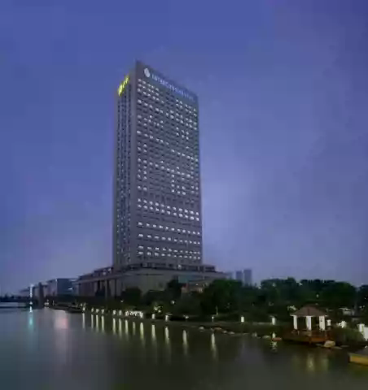
Отель InterContinental (Фошань)
Каждый из 450 комфортабельных номеров отвечает высоким стандартам первоклассного отеля (4 звезды). Здесь Вы сможете взять автомобиль на прокат. К Вашим услугам служба доставки еды и напитков, готовая выполнить все Ваши пожелания. В отеле имеется бизнес-этаж. Для хранения ценных вещей в помещении администратора находится сейф, равно как и в номере. Так же в номере присутствует мини-бар, фен, телевизор и телефон. Существуют номера для некурящих посетителей. Для семей с детьми, при необходимости есть номера с детскими кроватками. Отель предлагает посещение сауны, возможны тренировки и отдых в открытом бассейне отеля.

Отель Butterfly Valley Resort (Фошань)
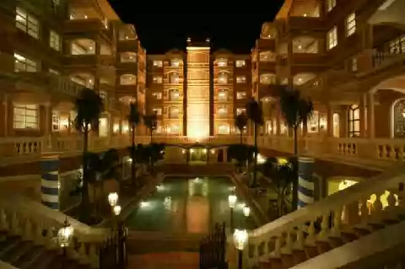
Отель с его 259 комфортабельными номерами относится к категории 4-звездочных отелей. Прямо в отеле Вы можете взять автомобиль напрокат и при этом пользоваться во время пребывания в отеле принадлежащими ему стояночными местами. Служба доставки еды и напитков готова пойти навстречу всем Вашим пожеланиям. В отеле предусмотрена собственная детская площадка для игр, кроме того, дети и родители могут поселиться в номере для некурящих. На бизнес-этаже предоставлены все удобства для деятельности деловых людей. Приветливая команда администраторов работает в круглосуточном режиме и готова предложить вам секретарские услуги, службу побудки, а также примет ваши ценные вещи на хранение в сейф отеля. Дополнительные элементы обстановки номеров – сейф и электрочайник (для приготовления кофе/чая). Ежедневная газета предоставляется в отеле бесплатно. К удобствам номеров относятся кондиционер, радио, телевизор (с подключением к кабельной сети), интернет, телефон, фен и мини-бар. На территории отеля есть бассейн.

Стоимость 2-х местного номера в отеле 3 составляет в Гуанчжоу от 45 $, в Фошане от 40$ в сутки включительно с завтраком.

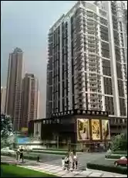
Отель Guangzhou Garden Business (Гуанчжоу)
Отель Guangzhou Garden Business расположен в районе Тяньхэ. Он находится в 7 минутах езды от выставочного центра "Пачжоу". К услугам гостей этого стильного отеля ресторан, бесплатная парковка и номера с бесплатным доступом в Интернет.
В отеле Guangzhou Garden 111 номеров, которые современно декорированы. В каждом номере гостей ожидают рабочий стол, чайник/кофейник и телевизор с плоским экраном и кабельными каналами. В отдельной ванной комнате предоставляются душ и туалетные принадлежности.
К прочим удобствам отеля Guangzhou Garden относятся прачечная и химчистка. На круглосуточной стойке регистрации можно оставить на хранение багаж. Также в отеле предоставляются услуги пункта проката автомобилей и консьержа.
В ресторане отеля подают различные блюда китайской кухни. Легкие закуски также предлагаются.
Отель Guangzhou Garden Business расположен в 5 минутах ходьбы от станции метро Liede. Международный аэропорт Байюнь находится в 33 км от отеля.


Отель Ai Qun (Гуанчжоу)
Отель Ai Qun расположен рядом с Жемчужной рекой, в нескольких минутах ходьбы от местных остановок общественного транспорта. Отель имеет вращающийся ресторан, бесплатный доступ в Интернет предоставляется во всех номерах.
Отель находится рядом со станцией метро (MTR) и недалеко от торговых районов пешеходных улиц Пекин-роуд и Шангсиаю.
В отеле Ai Qun 330 номеров. Номера отеля оснащены кондиционерами и звукоизоляцией. Они имеют хорошо оборудованные ванные комнаты и оснащены кабельным телевидением, сейфом и мини-баром.
В отеле 12 ресторанов, предлагающих блюда традиционной китайской и западной кухонь. Гости могут также насладиться прекрасными видами на реку Чжуцзян.
Так же отель включает в себя караоке-бар, сауну и другие развлекательные мероприятия, такие как пеший и велосипедный туризм.

Отель Guangdong Bostan (Гуанчжоу)
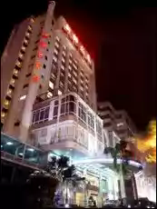
Отель Guangdong Bostan расположен в самом сердце центрального делового района Гуанчжоу и предлагает своим гостям легкий доступ к магазинам, а также отличное транспортное сообщение.
Отель расположен недалеко от Восточного железнодорожного вокзала Гуанчжоу, где Вы сможете воспользоваться высокоскоростными поездами, которые доходят до Гонконга всего за 30 минут. Отель Guangdong Bostan находится рядом с Башней CITIC, Таймс плаза и площадью Финансового рынка.
В отеле Guangdong Bostan 103 номера. Номера просто меблированы и оснащены следующими удобствами: кондиционер, полностью оборудованная ванная комната и обслуживание номеров.
В отеле Guangdong к услугам гостей большой мусульманский ресторан, салон красоты и бизнес-центр. Для желающих познакомиться с городом, в отеле также доступны услуги туристического бюро.

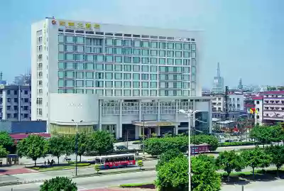
Отель Xin Hu (Фошань)
В 3-звездочном отеле имеется 122 номеров. Доступ в Интернет имеется как в общедоступной зоне (WLAN), так и в самом номере. Кроме прочих развлечений в отеле есть и казино. Стол администратора работает 24 часа в сутки и предлагает также службу побудки. К вашим услугам бизнес-этаж отеля. Для хранения ценных вещей Вы можете воспользоваться сейфом у администратора. Для вашего удобства в ванной приготовлены фен и купальный халат. Все номера оборудованы телевизором, телефоном, также имеется возможность приготовить горячий кофе и чай. Во время Вашего пребывания в отеле к Вашим услугам мини-бар с огромным выбором на любой вкус. Имеются отдельные номера для некурящих. Баня, сауна и джакузи помогут Вам развеяться после напряженного дня и по-настоящему отдохнуть.

Отель Nanguo Hotel (Фошань)
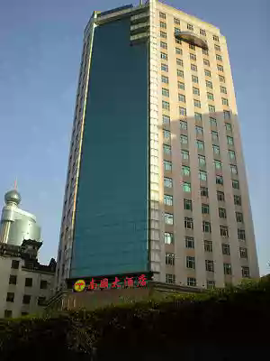
Персонал этого комфортабельного отеля среднего класса придает большое значение качеству обслуживания гостей. Поэтому, например, сотрудники отеля работают для гостей круглые сутки. В данном отеле имеется в общей сложности 130 номеров (110 одноместных номеров, 27 двухместных номеров). Отдыхая в отеле, Вы можете взять автомобиль напрокат прямо в отеле. Приветливые сотрудники отеля предложат доставку еды и напитков в номера и службу побудки. Если Вам понадобится поработать во время пребывания в отеле, то в Вашем номере для этих целей есть письменный стол, телефон и доступ в Интернет. В номерах с кондиционером, среди прочего, есть мини-бар и фен для волос. Вы можете снять напряжение в сауне отеля. В кафе/бистро вам предложат легкие закуски. Насладитесь вечером, проведенным в собственном ресторане отеля, при котором есть и бар.

Стоимость 2-х местного номера в отеле 2 составляет в Гуанчжоу от 30 $, в Фошане от 25$ в сутки включительно с завтраком.
Отель Liuhua Lake Garden Inn (Гуанчжоу)
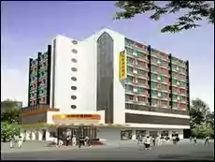
Отель Liuhua Lake Garden Inn расположен в городе Гуанчжоу, в районе Юэсю, недалеко от выставочного центра Люхуа. Из окон отеля открывается живописный вид на озеро. Гостям предлагается бесплатный доступ в Интернет.
Хорошо оборудованные номера отеля Liuhua Lake Garden Inn располагают ванной комнатой, кондиционером и кабельным телевидением. Из окон многих номеров открывается панорамный вид на окрестности.
Отель Liuhua Lake Garden Inn расположен рядом с парком Юэсю и музеем Гуанчжоу. В пределах пешей досягаемости находится станция метро и автобусная остановка.
На территории отеля Liuhua Lake Garden Inn предлагаются услуги прачечной и химчистки. Также предлагается обслуживание номеров. Для удобства гостей в отеле имеется круглосуточная стойка регистрации, а также камера хранения багажа.

Отель Panyu Jiafu Lijing (Гуанчжоу)
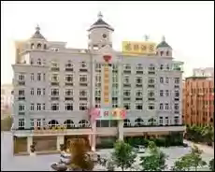
Отель Jiafu Lijing располагает современными номерами, оборудованными телевизором с плоским экраном и кабельными каналами и бесплатным доступом в Интернет. Отель находится в 5 минутах ходьбы от станции метро. К услугам гостей бесплатная парковка, фитнес-центр и удобства для отдыха.
Номера отеля Jiafu Lijing Guangzhou располагают кондиционером, полами с ковровым покрытием, мебелью нейтральных цветов, сейфом и гладильными принадлежностями. В ванных комнатах номеров имеется горячий/холодный душ и фен.
Гости могут поиграть в шахматы в игровой комнате или отдохнуть в удобных креслах. В интернет-баре имеются компьютеры. Гостям также предлагаются услуги билетной кассы и проката автомобилей.
В отеле Jiafu Lijing Panyu имеется ресторан, где подаются блюда китайской и западной кухни. Ресторан специализируется на приготовлении блюд кухни Чаочжоу.
Отель Guangzhou Panyu Jiafu Lijing расположен в центре города Паньюй, в 20 минутах езды от выставочного центра Pazhou. Международный аэропорт Гуанчжоу Байюнь находится в 24 км от отеля.

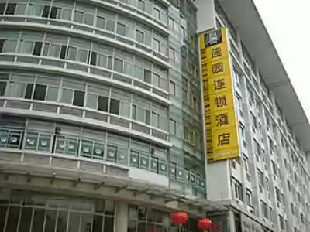
Гостиница Yile Road Garden Inn (Гуанчжоу)
Загородная гостиница Yile Road расположена в районе Хайшу города Гуанчжоу, в нескольких минутах ходьбы от Международного торгового центра Гуанчжоу. К услугам гостей круглосуточная стойка регистрации и бесплатный доступ в Интернет.
Номера в гостинице Yile Road оснащены кондиционером и кабельным телевидением. В номерах есть отдельная ванная комната с феном.
В гостинице имеются прачечная и камера хранения багажа. Ежедневное обслуживание номеров позволяет гостям насладиться завтраком в номере.
Загородная гостиница Yile Road находится в нескольких минутах ходьбы от рынка ткани Чжун Шанхэн и университета Сунь Ятсена. Аэропорт Байюнь расположен примерно в 33 км.

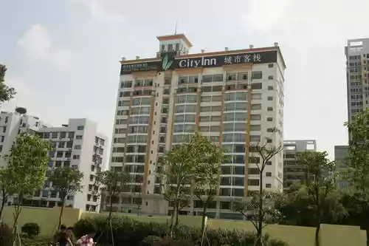
Отель CityInn Jihua Road (Фошань)
Отель среднего класса CityInn Jihua Road соответствует всем требованиям посетителей. Стол администратора работает 24 часа в сутки и предлагает также услуги прачечной, хранения багажа. К вашим услугам бизнес-этаж отеля. Имеется доступ в интернет, а так же кабельное/спутниковое телевещание, в ванной приготовлены фен и купальный халат. Все номера оборудованы телевизором, телефоном, также имеется возможность приготовить горячий кофе и чай. Во время Вашего пребывания в отеле к Вашим услугам предлагается мини-бар с огромным выбором на любой вкус. Имеются отдельные номера для некурящих постояльцев. Имеется автостоянка.

- Прайс на оказание услуг:
- Помощь в оформлении визы: Сроком от 1 месяца до 1 года.
- Помощь в покупке Авиабилетов с сезонными скидками 20-40-60%.
- Бронирование отелей в г. Гуанчжоу 2 звезды от 30$, 3 звезды от 45$, 4 звезды от 60$, 5 звезд от 128$ в сутки.
Бронирование отелей в г. Фошань (город мебели, сантехники, кухонь, свето осветительных приборов и стройматериалов): 2 звезды от 25$, 3 звезды от 40$, 4 звезды от 50$, 5 звезд от 85$ в сутки включительно с завтраком.
- Встреча Клиентов прибывающих в Аэропорт Байюнь (Baiyun) г. Гуанчжоу и размещением в гостиницах различных категорий в г. Гуанчжоу от 35$-50$
Встреча Клиентов прибывающих в Аэропорт Байюнь (Baiyun) г. Гуанчжоу и с последующим трансфером в г. Фошань включая помощь в размещении в гостинице от 57$-65$.
- Консультации и помощь в обмене валюты Евро и Долларов по курсу China Bank.
- Услуги консультанта-переводчика от 60$-120$, Рабочее время с 9:00 до 19:00 вечера.
- Услуги Автотранспорта компании:
  - Услуги по г. Гуанчжоу от 100$-150$, рабочее время с 9:00 до 19:00 вечера.
  - Услуги г. Гуанчжоу – г. Фошань – г. Гуанчжоу от 120-150$.
  - Услуга Выезда на фабрики производителей рассчитывается из расчета расстояния до места назначения.
  - Услуги Такси по счетчику.
  - Услуги Метро, доступность практически во все точки г. Гуанчжоу, а так же доступность проезда в г. Фошань.
- Контроль и инспекция качества: от 50$ за одного производителя
  - Осуществляем контроль качества на производстве и при поступлении товаров на склад.
  - Выезд в павильоны для первичного осмотра.
  - Выезд на завод обговаривается с клиентом заранее (для приемки товара не упакованного). Если целостность упаковки не нарушена, то товар считается целым (самостоятельно упаковку не вскрываем).
  - По желанию клиента, мы сможем проверить целостность груза (вскрываем упаковку, делаем фотоотчет)
  - При всех действиях контроля или инспекции делаем фотоотчет.
- Обработка груза на складе, Упаковка / переупаковка грузов от 55$/м3 и до 120$/м3.
- Консолидация грузов на складах в г. Гуанчжоу и складах г. Фошань рассчитывается от объема собираемого груза в среднем 100-200$.
- Агентское вознаграждение 5% от инвойсной стоимости купленного товара.
- Условия Фрахта и таможенного оформления грузов в Китае:
  - Стоимость Фрахта APL, FESCO, HYUNDAI, MAERSK, COSCO,
20 футовый контейнер от 1350$ - 1650$; 40 и 40HQ контейнер – 2400$
  - Отгрузка и экспортное оформление документов от 920$ до 1100$.
- Таможенное оформление грузов на территории РФ:
  - Стоимость таможенных платежей рассчитывается согласно упаковочному листу и инвойсу купленного товара.
- Страхование грузов:
  - Страховка предлагается Морским перевозчиком 0,3% от инвойсной стоимости груза.
  - Страховка предлагается Российским Железно-Дорожным перевозчиком на территории РФ исходя из инвойсной стоимости груза.

